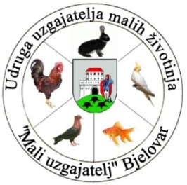
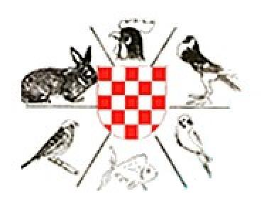

IZLOŽBENI PRAVILNIK 10. DRŽAVNE IZLOŽBE MLADOG UZGOJA MALIH ŽIVOTINJA I
1. JESENSKE IZLOŽBE ZAMORČIĆA

01. Izložba se održava od 26. – 28. 09. 2014. godine na Sajamskom prostoru Gudovac. Grla se izlažu pojedinačno.
02. Pravo izlaganja imaju članovi udruga i klubova članica Hrvatskog saveza udruga uzgajatelja malih životinja.
03. Sve životinje moraju biti propisno označene prstenom ili tetovažom iz 2014. godine.
Životinje bez Veterinarske svjedodžbe neće se moći izlagati. Za zaštićene životinje obavezno priložiti kopiju dozvole o držanju takvih ptica Ministarstva zašt. okoliša (istu moraju imati i za nedjeljnu prodaju).
04. Ocjenjivanje vrše sudci delegirani od strane Saveza, prema pravilnicima Saveza.
05. Svaki izlagač dobiva diplomu za najbolje ocijenjeno grlo u pasmini, a « Šampioni » i posebne nagrade organizatora (najmanje 6 životinja u pasmini). Titula „Majstora uzgoja mladog uzgoja“ dodjeljuje se ako su izložene najmanje 3 kolekcije iste pasmine, od 3 vlasnika. Zamorčići se nagrađuju po posebnom pravilniku.
06. Kaveznina na izložbama iznosi 15,00 kn, a obvezni katalog 30,00 kn. Na sve prijave i promjene prijava izvan roka, naplaćuje se dodatnih 20% na cijenu po životinji.
08. Cijene oglasa u katalogu; Mali oglasi izlagača – 20,00 Kn, ¼ stranice 70,00 Kn, ½ stranice
120,00 Kn, 1/1 stranice 200,00 Kn. Komercijalni oglasi prema dogovoru s organizatorom.
09. Prijavnice i dokaze o uplati dostaviti najkasnije do 07. 09. 2014. godine, na adresu:
Dražen Biličić, Gudovačka cesta 19 43000 Bjelovar, email: drazen.bilicic@gmail.com
- Prijave bez dokaza o uplati neće biti uvrštene.
10. Uplate se vrše na gore navedenu adresu ili na žiro račun udruge broj, IBAN: HR4724020061100068325
11. U slučaju nestanka grla krivnjom organizatora, šteta će biti nadoknađena putem povjerenstva za štete.
12. Kalendar izložbe:
 | 25. 09. 2014. | od 15 – 20 sati | prijem eksponata
 | 26. 09. 2014. | od 09 – 15 sati | ocjenjivanje
 |  | 15 sati | svečano otvorenje izložbe
 | 27. 09. 2014. | od 09 – 18 sati | otvoreno za posjete
 | 28. 09. 2014. | od 07 – 14 sati | otvoreno za posjete
 |  | od 10 – 13 sati | podjela diploma i nagrada, štand INFORMACIJE
 |  | 14 sati | izdavanje eksponata
13. PRODAJA ŽIVOTINJA – obavlja se posredstvom Udruge “Mali uzgajatelj”,tako da se na naznačenu cijenu u prijavnici naplaćuje 10% provizije. Životinje će biti na prodaju odmah nakon otvorenja izložbe, te će kupci isto tako odmah moći podići svoje životinje i iznijeti iz hale uz pratnju organizatora. Sve ostale životinje koje neće biti prodane posredstvom Udruge NEĆE se moći iznijeti iz hale prije završetka izložbe u nedjelju ( 14:00 sati), zbog toga ako je životinja za prodaju obavezno naznačiti cijenu na prijavnici!
14. Prednost kod preuzimanja grla imaju udruge koje dolaze organizirano. Predlažemo udrugama da prije dolaska kontaktiraju organizatora i dogovore vrijeme dolaska.
Informacije: Predsjednik - Davor Konjević: 091/239-3015 043/251-997,
Tajnik - Dražen Biličić 091/798-9869, 043/237-294
15. U nedjelju se u vanjskom dijelu održava i sajam malih životinja, u slučaju kiše pod krovom.

Nadamo se da ćemo svi zajedno doprinIjeti da i ova izložba prođe na zadovoljstvo svih sudionika.
Organizacijski odbor 10. državne izložbe mladog uzgoja malih životinja i 1. jesenske izložbe zamorčića

